Lyslederens hemmelighed

I skal besvare nedenstående spørgsmål ud fra afsnittet på side 90-94 i Aktiv Fysik C.
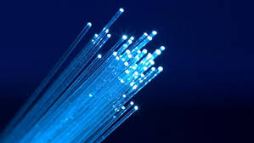

- Hvad består et fiberkabel af?

- Hvordan sendes data igennem kablet?

3) Beskriv hvad lyslederens kerne består af?

4) Hvordan tilbageholdes lyset?

5) Beskriv hvad der sker, når lys sendes ind mod en grænseflade.

6) Nævn nogle fænomener, som forårsages af lysets brydning.

7) Forklar fænomenet totalrefleksion.

8) Under hvilke betingelser optræder totalrefleksion?

9) Hvor hurtigt har man kunne sende data vha. en lysleder?

10) Forklar hvordan der kan opstå totalrefleksion i en lysleder.

11) Benyt figur 2.11 til at forklare hvordan en lysleder fungere.

12) Hvor mange km lysleder ligger under Atlanterhavet og hvad kan de bruges til?

13) Er der andre måder hvorpå man kan benytte lysledere? Hvilke?

14) Lav ’’Aktivitet Katteøje’’ nederst på side 93.

15) Besvar ’’Aktivitet: Hvorfor funkler en diamant’’ på side 94.

16) Lav opgaven ’’Vinbondens vigtige vinkelmåler’’ på side 94.

